c  a  b | Triangoli rettangoli nella piramide

Esaminiamo una piramide quadrangolare regolare di altezza 5 cm e spigolo di base 4 cm, rappresentata nelle figure seguenti:

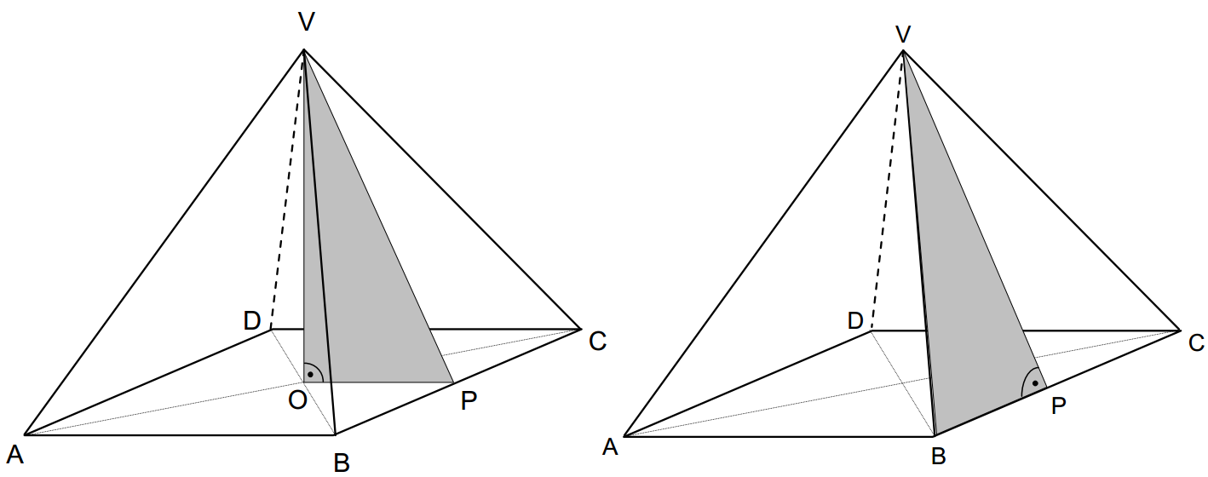

Completa:

|AB| = |BC| = |CD| = |AD| = ……….. |OV| = ………..

Misura dell’apotema VP:

|VP| = …………………………………………………………………………………….

Misura dello spigolo laterale VB:

|VB| = …………………………………………………………………………………….

Volume della piramide:

…………………………………………………………………………………………….

Area della piramide:

…………………………………………………………………………………………….

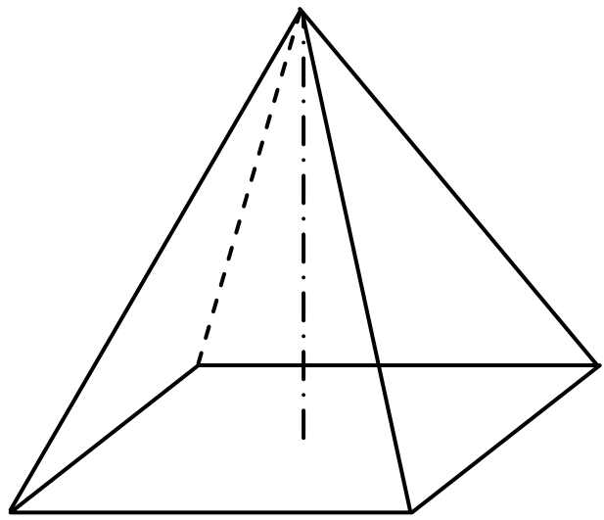

Esercizi:

- Una piramide quadrangolare regolare ha lo spigolo di base di 8 cm e l’altezza di 6 cm.
  - Calcola il volume della piramide.
  - Trova la misura dell’apotema della piramide (approssima il risultato ai centesimi).
  - Calcola l’area della piramide (approssima il risultato ai centesimi).
  - Trova la misura dello spigolo laterale della piramide (approssima il risultato ai centesimi).
- Una piramide quadrangolare regolare ha lo spigolo di base di 6 cm e l’apotema di 5 cm.
  - Trova la misura dell’altezza della piramide (approssima il risultato ai decimi).
  - Trova la misura dello spigolo laterale della piramide (approssima il risultato ai decimi).
- Una piramide quadrangolare regolare ha lo spigolo di base di 6 cm e lo spigolo laterale di 7 cm.
  - Trova la misura dell’apotema della piramide (approssima il risultato ai millesimi).
  - Trova la misura dell’altezza della piramide (approssima il risultato ai millesimi).

